114學年度普通型高級中等學校生命教育學科中心
前沿議題 _生命教育結合 SEL社會情緒學習系列課程
「人的理性、感性與靈性之平衡與自我療癒之方」工作坊 實施計畫
壹、依據
- 教育部國民及學前教育署高級中等學校課程推動工作圈及學科群科中心設置與運作要點。
- 教育部國民及學前教育署高級中等學校課程推動工作圈114學年度工作重點。
- 114學年度「十二年國民基本教育課程綱要普通型數位前導學校計畫」。
- 宗旨
從生命教育課綱中主體內涵深化社會情緒學習，於人生意義與幸福探尋領域延伸。以「哲學思考」及「價值思辨」作為結合研習之重點，補充社會情緒學習在思辨素養與思考方法上的不足，並透過生命教育在思考素養與價值思辨知能上的深化，從同理心、人際溝通等SEL的內涵研擬適合的課程，以提供教師更多元的教學資源，讓教師能在課堂實踐中引導學生思考及探索生命意義，提升溝通能力，並在班級中形成和諧的氛圍，從而建立一個充滿理解與尊重的學習環境。
參、辦理單位
- 指導單位：教育部國民及學前教育署
- 主辦單位：普通型高級中等學校生命教育學科中心、國立羅東高中
- 參與對象
- 全國各公私立(含縣立、完全中學)普通型高中生命教育科授課教師。
- 高中以下各級教育階段、各類型學校對於上述宗旨課程有興趣之教師與師資培育生。
- 辦理方式
- 日期：115年01月07日(三) 09:00-17:00
- 地點：臺北YMCA城中會館201教室(臺北市許昌街19號2樓)
- 講師：國立暨南國際大學諮商心理與人力資源發展學系 李素芬副教授。
- 課程代碼 / 人數：5296287 / 80人
- 課程表如附件
陸、報名方式
一、請至「全國教師在職進修資訊網」報名。
二、如有疑義，請洽生命教育學科中心專任助理，電話：03-954-0381。
柒、經費
由生命教育學科中心114學年度工作計畫核定經費及114學年度數位前導學校計畫支應。
- 注意事項
- 請 惠予參加人員公(差)假。
- 為響應環保，請自行攜帶環保杯、環保餐具及所需之文具用品。
- 若遇不可抗力之因素，中心有權更改研習方式或延期，並以全教網mail、粉絲專頁通知。

114學年度普通型高級中等學校生命教育學科中心
前沿議題 _生命教育結合 SEL社會情緒學習系列課程
「人的理性、感性與靈性之平衡與自我療癒之方」工作坊 課程表

- 日期：115年01月07日(三) 09:00-17:00
- 地點：臺北YMCA城中會館201教室(臺北市許昌街19號2樓)

時間 | min | 內容 | 主持/講師
09:00-09:15 | 15 | 報到
09:15-09:30 | 115 | 開場 | 羅東高中 胡敏華老師
09:30-12:00 | 150 | 心理位移的療癒與應用(一) | 國立暨南國際大學諮商心理與人力資源發展學系 李素芬副教授
12:00-13:00 | 60 | 中餐
13:00-16:00 | 180 | 心理位移的療癒與應用(二) | 國立暨南國際大學諮商心理與人力資源發展學系 李素芬副教授
16:00-16:10 | 10 | 休息
16:10-17:00 | 50 | 生命教育x SELｘ藝術領域  微課程發想與分享 | 羅東高中 胡敏華老師

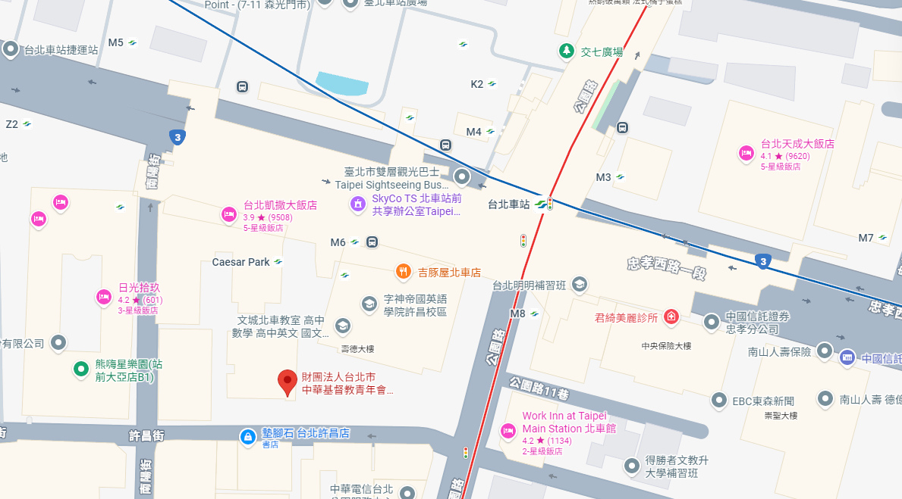
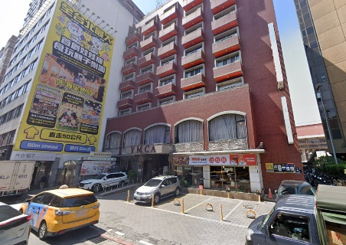
教室地點

